### 文件密级：绝密

# 租房网系统设计需求文档

|  |  |  |  |
| --- | --- | --- | --- |
| 部门 | 软件开发部 | | |
| 文档作者 | 吕欢、孙岩、陈子杨、李薪玉 | | |
| 文档版本号 | final | | |
| 审核人 |  | 职位 |  |

**Java开发团队**

**2019年8月29日**

**目录**

目录

版本修订表 4

一、引言 5

1.1 编写目的 5

1.2 背景 5

1) 本软件的名称 5

2） 任务提出者 5

3) 开发商 5

4) 硬件环境 5

5) 房屋出租贷款系统的特点 6

1.3 定义及缩略语 6

1.3.1 房屋租赁前台 (系统功能图) 6

1.3.2 贷款前台 7

1.3.3 后台管理 7

1.系统。 8

2.用户：是指最终使用本系统的人员。 8

3.游客：未登录的用户。 8

1.4 参考资料 8

二、项目概述 9

2.1 项目目标 9

2.2 用户特点 9

2.3 设计和实现的约束和限制 10

2.3.1 开发环境： 10

2.3.2 运行环境： 10

2.3.3 条件和限制： 10

2.4 软件实现原则 11

三、具体需求 13

3.1 租房前台需求 14

3.1.1 登录注册 14

1.用户注册 14

2.用户登录 14

3.1.2 房屋页面 14

1.房屋信息展示 14

2.房屋具体详情 14

3.1.3 预约看房 15

1.屋主信息展示 15

3.1.4 签订合同 15

1.合同展示 15

1.调用第三方支付 16

3.1.5 房东发布房源 16

1.申请房源发布 16

2.等待审核 16

3.1.6 房东管理房源 17

1.管理房源 17

3.2 贷款模块 17

3.2.1 登录 17

1.跳转贷款模块 17

3.2.1 申请贷款 18

1.申请贷款 18

3.2.1 还款 19

1.还款 19

2.提前还款 20

3.3 后台项目 21

3.3.1 后台登录 21

1.对于经纪人登录，可以在后台管理页面 21

2、对于普通管理员，可以在后台管理页面。、 21

3、对于超级管理员，可以在后台管理页面 21

**版本修订表**

|  |  |  |  |  |
| --- | --- | --- | --- | --- |
| 版本 | 状态 | 日期 | 修改人 | 说明 |
| 1.0 | 已提交 | 2019-8-28 | 吕欢 | 新建需求说明 文档 |
| final | 已提交 | 2019-8-29 | 吕欢 | 版本大变动 |
|  |  |  |  |  |
|  |  |  |  |  |
|  |  |  |  |  |
|  |  |  |  |  |

# 一、引言

## 1.1 编写目的

编写房屋出租贷款设计需求报告目的，是为了目标和开发方明确对房屋出租贷款系统所达到功能和目标。通过双方不断的讨论和交互，最终形成具有建设目标的书面条款。经双方确认后，将作为开发方对系统开发的基本依据和需求方的软件验收标准。同时，通过该需求分析报告，开发方可以更进一步了解客户的需求，从而严格按照流程及时、准确地完成系统开发，以满足客户的需求。

同时，该文档也作为概要设计以及后续设计的基础。

## 1.2 背景

**1) 本软件的名称**

本系统的名称：房屋出租贷款系统

**2） 任务提出者**

某公司

**3) 开发商**

AAA软件教育qy96 第一组

**4) 硬件环境**

tomcat 服务器和若干终端 PC 机

**5) 房屋出租贷款系统的特点**

本系统主要服务于，房屋的出租者和租房者，为他们提供简单，方便，安全的房屋中介平台，同时也为哪些刚毕业的大学生，以及暂时缺钱的人们，提供利息更低，放款无缝对接的贷款服务。

## 1.3 定义及缩略语

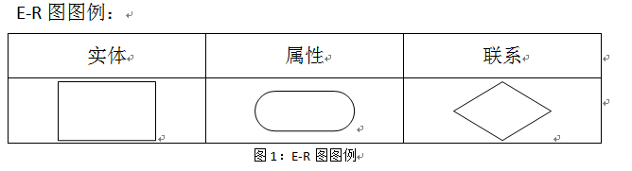

### 1.3.1 房屋租赁前台 (系统功能图)

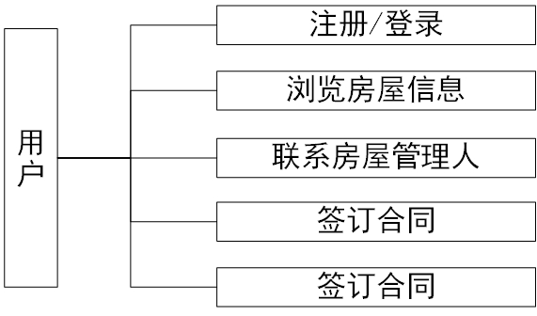

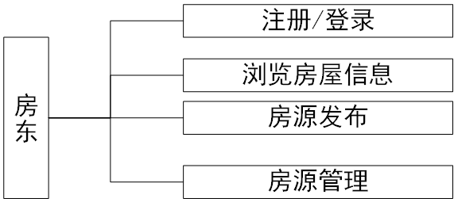

### 1.3.2 贷款前台

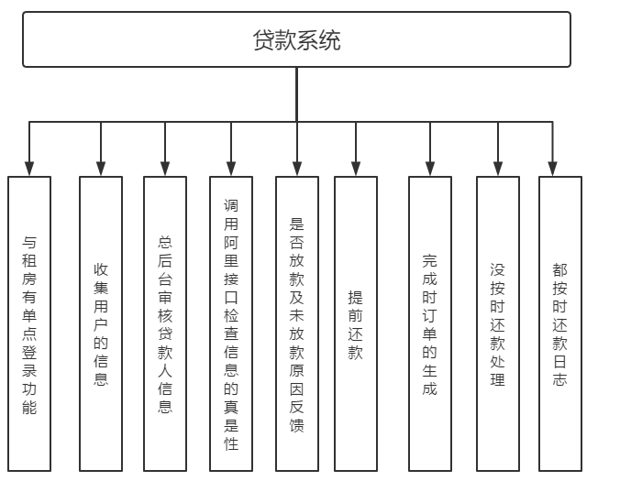

### 1.3.3 后台管理

1.系统。

2.用户：是指最终使用本系统的人员。

3.游客：未登录的用户。

上面为本需求分析报告中所用到的用例以及缩略语。

## 1.4 参考资料

在编写本需求分析报告时，参考的文档资料主要 有：

1.<https://umoney.baidu.com/> 百度有钱花

2.[https://zz.zu.anjuke.com](https://zz.zu.anjuke.com/) 安居客

3.<http://zz.ganji.com/> 赶集网

4.房屋出租贷款需求说明.doc

# 二、项目概述

运用先进的技术，实现对租房系统和贷款系统的结合，租房用户可以通过手机验证码登陆,贷款的用户需要填写个人的真实信息,等待后台的审核,才会通知放款人支付贷款人,本系统方便了人们的生活。

## 2.1 项目目标

本需求分析报告主要是对房屋出租贷款业务流程 作详细的分析和描述，详细描述系统房屋模块和贷款模块应用的功能，并粗略的描述该系统所涉及到的动态和静态实体、实体关联图以及数据字典

## 2.2 用户特点

2.2.1 本系统最终用户是管理用户和普通用户，具有一定的计算机操作能力

2.2.2 管理员用户

需要具备管理网站的技术

需要在相关法律条款和道德约束下进行管理

2.2.3 普通用户

需要有独立的行事能力

有使用本系统的能力

在法律条款及道德约束和本系统的约束下使用本系统

2.2.4 用户使用系统相关说明

本软件在无特殊的情况下7*24小时开放

本系统属于分布式，可以满足高并发的需求

## 2.3 设计和实现的约束和限制

**2.3.1 开发环境：**

该房屋出租贷款系统拟采用B/S结构，前台页面采用Vue+elementUI,后台的开发工具java，数据服务器采用数据库Mysql，应用服务器为Tomcat

**2.3.2 运行环境：**

WIN7/WIN10/LINUX,服务器8G内存以上，50G硬盘以上，客户端只需浏览器即可

**2.3.3 条件和限制：**

2.3.3.1 限制整个系统正常实施的主要因素是基础数据的准 确性和完整性

2.3.3.2 限制该系统的另一个因素是服务器的性能，因为本 系统采用的是分布式集群构建，对服务器的性能有一定的 要求

2.3.3.3 系统中错误信息提示:

1)错误信息提示框

2)网页错误信息，即文本型

## 2.4 软件实现原则

根据软件工程的规范和本系统的要求及特点，系统开发时 必须遵循以下原则：

**实用性原则：**开发的系统必须满足实用性需求，做到使用方便，输 入数据量尽量小，界面直观，易学易用，不同业务之间界面转换速度快。

**功能完善性原则：**所提出的业务都能够在计算机平台上完成，对于 同一类型的业务，由于界面展示或地址模式的不同，将设计不同的功能模 块。

**高性能原则：**系统在性能上做到实时性强、数据容量小、响应速度 快、稳定行高、出错率低、容错性好等优点。

**数据安全原则：**安全性永远是数据库的重要课题，必须采取多种措 施保证数据库的安全。

满足速度要求下的少余量原则:余量指的是逻辑上相同的数据,在不同

的记录中重复 出现,或在逻辑上能导出存在于数据库的记录中。从理论上 讲,余量的存在,在数据库设 计的不合理,是破坏数据库一致性的潜在危险, 同时会增加数据空间开销。但是,在特殊 情况下,为了满足速度要求,常常 设计一些余量作为数据库记录。当余量存在时,数据库一致性不能靠数库管理系统来保证,只能通过开发软件的计算方法来解决,余量的存在, 大 大增加了系统的开发难度,所以余量是万不得已时才能使用,使用时,在计算 方法上保 证数据的一致性。

**输入量最小原则**：在保证信息量充分性条件下,让员工以最小的数据 输入完成业务操 作,从而提高员工的工作效率。 数据库字符段可空原则:具有默认数值和状态的数据库字符段,采用可空假 定。对于 可伸缩的数据库,可空字符段在没有数据输入的情况下是不占空 间的。

**美观化设计原则**：在满足实用性的条件下,界面设计做到美观大方,大 小适中,排列 整齐,各种控制键的中文名字简单明了,不同的业务甚至不同 的功能,有不同的界面。美 观的界面配色柔和,减轻视觉疲劳,给员工一个 良好的计算机工作环境。

**常用性与特殊性相结合原则：**对常用的状态和数值,作为缺省,对常用 的功能放在主 要界面和排前原则,对不常用功能启动时进行折叠和排后。

**数据可维护性原则：**对于正常的数据维护,管理人员可以通过 MIS 系统本身来实现。 数据维护包括权限设置、高级地址的集合运算、无用 数据的删除、数据库的清理、数据备 份与恢复等功能。

**系统可维护性原则：**全面按照软件工程的要求来开发档案管理系统, 做到严格管理、 严格测试。每个工作阶段,都具备相应的经过严格审查的 文档,为将来系统服务提供技术 上的保证。

**统一性原则：**建立统一合理的数据库模型,实行统一的文档编排和管 理;实行统一的 数据库关系命名、文件命名、函数命名、变量命名;实行统 一的编程风格。

**系统的可扩展性原则：**在满足一期方案的基础上,考虑今后系统可能 新增功能(比如, 财务、人事等)带来的系统软硬件的变化,为系统的扩充预 留接口。

# 

# 三、具体需求

根据客户的基本需求，该房屋出租贷款系统拟分为一下子模块等。整个系统间各子模块的结构图如下图所示：

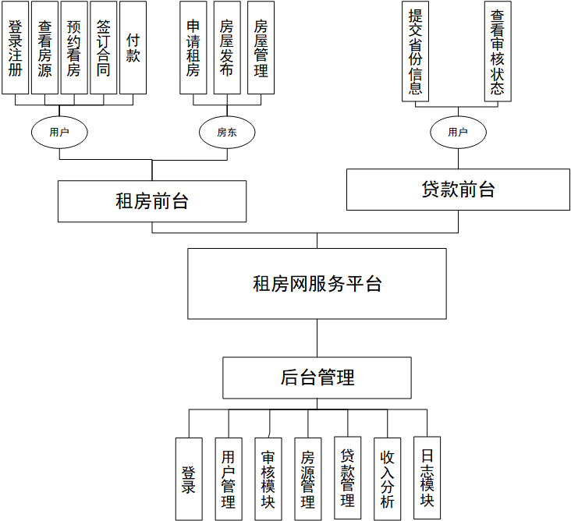

## 3.1 租房前台需求

根据客户的基本需求，租房前台设计为一下模式

### 3.1.1 登录注册

a.引言

功能名称：实现登录和注册

编号：s01

功能描述：

(1) 对于系统：可以对用户信息的进行基本统计

(2)对于用户：可用在 web 页面实现登录

b.功能模块

1.用户注册

用户通过注册页面完成，基本的信息录入

2.用户登录

用户登录时，只需填写手机号，完成短信认证，即可登录

### 3.1.2 房屋页面

a.引言

功能名称:实现房屋信息的展示

编号：s02

功能描述：

(1) 对于系统：可用于在 web 页面上展示房屋信息

(2)对于用户：可用于在 web 页面，通过条件查询，找到自 己心仪的房子

b.功能模块

1.房屋信息展示

约束：对所有用户可见

显示房屋主卧图片，地理位置，租房价格，出租类型(合租/整 租)

2.房屋具体详情

约束：对所有用户可见

显示房屋的全景图，房屋更详细的数据，房屋的配套，房屋的 地图位置

### 3.1.3 预约看房

a.引言

功能名称: 预约看房

编号：s03

功能描述

(1)对于系统: 提供个人房的房东联系方式，或者经济人房的联 系方式

(2)对于用户：获得房屋主人的联系方式，可以预约到线下看房

b.功能模块

1.屋主信息展示

约束：对登录用户可见

提供房屋联系人给用户,用户可以通过此链接方式，联系屋 主，选择合适的时间，去线下看房。

### 3.1.4 签订合同

1)前端

a.引言

功能名称：签订合同

编号:s04

功能描述:

(1)对于系统: 提供符合法律规范的合同

(2)对于用户: 签订符合自己利益的合同

b.功能模块

1.合同展示

约束：需要完善信息用户才可见

用户填写合同的必要信息，支付完成，完成房屋签订

2)后台

a.引言

功能模块:调用第三方支付方式

编号：s04

功能描述：

(1)对于系统：调用第三方接口完成支付

(2)对于用户：不可见

b.功能模块

1.调用第三方支付

系统提供调用第三方支付的方式，满足交钱的需求

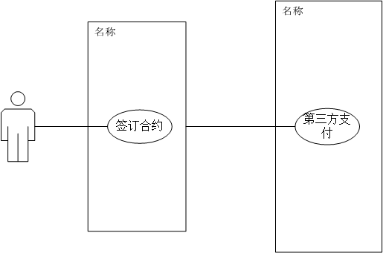 签约用例图

### 3.1.5 房东发布房源

a.引言

功能名称：房东发布房源

编号：s05

功能描述：

(1)对于系统：可以获取房东发布房源的信息

(2)对于房东：可以选择委托或者个人发布房源

b.功能模块

1.申请房源发布

约束：房东可见

房东填写必要的房源信息，选择委托或者个人模式出租房子

2.等待审核

审核信息后会通过短信方式通知

### 3.1.6 房东管理房源

a.引用

功能描述: 房东管理房源

编号：s06

功能描述：

(1)对于系统：选择个人模式发布房源，系统不用管理

(2)对于房东：完全自己管理

b.功能模块

1.管理房源

约束：个人模式发布房东可见

房东可以更改，房屋状态

## 3.2 贷款模块

### 3.2.1 登录

a.引用

功能描述: 进入贷款页面

编号：sf01

功能描述：

(1)对于系统：支持用户跳转到贷款模块

(2)对于用户：有贷款入口

b.功能模块

1.跳转贷款模块

约束：用户填写完详细信息后可见

和租房前台有单点登录功能，用户点击贷款选项后不用再次重 新登 录本系统

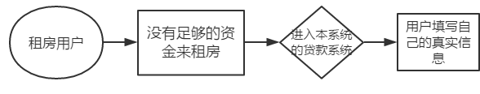 用例图

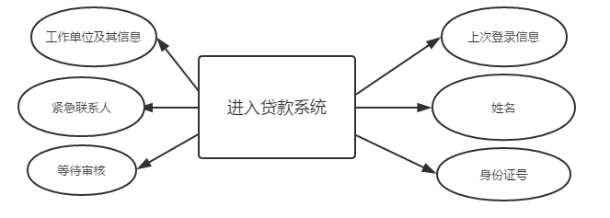E-R图

### 3.2.1 申请贷款

a.引用

功能描述: 用户申请贷款

编号：sf02

功能描述：

(1)对于系统：收集用户贷款信息

(2)对于用户：填写贷款信息

b.功能模块

1.申请贷款

约束：用户登录后可见

用户提交自己的资料信息（本系统不向学生贷款或是没有还款能力 的人群贷款），用户需要提交自己的真是姓名，身份证号，电话号 码（这里需要用到阿里云的电话验证接口），单位地址，单位电 话，紧急联系人，信用卡账户，用于还款的银行卡账号然后交由后 台审核，在一个工作日内返回给用户信息，以短信方式

流程图

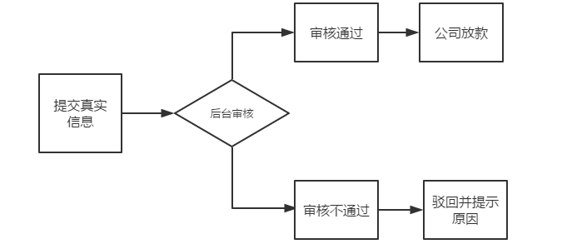

E-R图

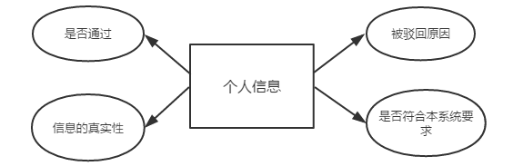

### 3.2.1 还款

a.引用

功能描述: 用户还款

编号：sf03

功能描述：

(1)对于系统：设置用户还款方式

(2)对于用户：归还贷款

b.功能模块

1.还款

约束：欠款用户可见

用户选择还款，同时记录用户信用

流程图

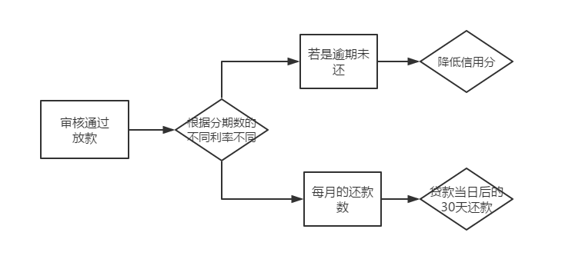

E-R图

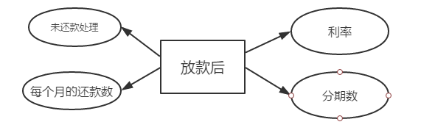

2.提前还款

会根据未还本金计算利率，交违约金（500-10000:200违约金 10000-20000：500违约金

流程图

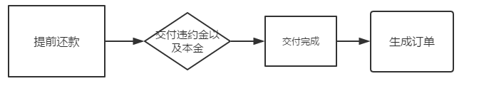

E-R图

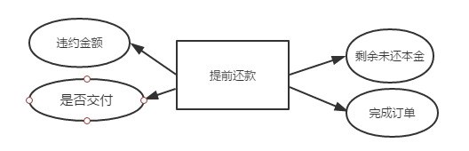

## 3.3 后台项目

### 3.3.1 后台登录

a.引言

名称：不同角色的后台登录

编号s01

功能描述：

1.对于经纪人登录，可以在后台管理页面

1.1浏览并管理房东房源管理模块。

1.2浏览日志

2、对于普通管理员，可以在后台管理页面。、

2.1用户管理

2.2一级审核权限

2.3经纪人房源管理权限

2.4贷款管理权限

2.5浏览结算分析

2.6浏览日志

3、对于超级管理员，可以在后台管理页面

3.1 用户管理

3.2 角色管理

3.3 权限管理

3.4 二级审核权限

3.5 经纪人房源管理权限

3.6 贷款管理权限

3.7 浏览结算分析

3.8 浏览日志

b．功能模块

1）后台管理首页一（经纪人后台）（s01-01）

约束：经纪人可见

房东房源管理：

显示状态(出租成功(出租的年限和到期的时间，所有即将到期 的房源需要处于紧急状态(提醒租户是否续租会列举出各种房 源-->显示房源的状态(删除，未出租，已出租，下架，到期未 续租...)

日志菜单：

对房东房源管理操作的记录

2）后台管理首页二（普通管理员后台）（s01-02）

约束：普通管理员可见

用户管理:

对经纪人的以及普通用户的账户进行管理

一级审核权限:

对房屋审核和房屋审核的拥有一级审核权限（驳回/通过）

经纪人房源管理权限:对经纪人分发提成贷款管理权限:

对贷款订单的管理（订单包括订单号，贷款人信息，贷款状 态，还款日期，提醒还款）扣款：计算利息，提前还款利息

浏览结算分析:

echarts

eg:房源-->饼状图-->按比例计算(出租成功，未出租...)

柱状图按照月份展示每个月的盈利(可以变化(季度，年)，2018- 2019)贷款-->支出和收入(利息)

日志菜单：

日志能允许看不允许改(如果日志为紧急日志需要标红)

zhangsan 192.168.1.110-->zhangsan 192.168.110.110(锁住账号)

3）后台管理首页三（超级管理员后台）（s01-03）

约束：超级管理员可见

用户管理:

对经纪人的以及普通用户的账户进行管理

角色管理：

添加角色经纪人、一级管理员、

权限管理：

给添加角色后的人员赋予权限或修改权限

二级审核权限:

对房屋审核和房屋审核的拥有二级审核权限（驳回/通过）

经纪人房源管理权限:

对经纪人分发提成

贷款管理权限:

对贷款订单的管理（订单包括订单号，贷款人信息，贷款状 态，还款日期，提醒还款）

扣款：计算利息，提前还款利息

浏览结算分析:

echarts

eg:房源-->饼状图-->按比例计算(出租成功，未出租...)

柱状图按照月份展示每个月的盈利(可以变化(季度，年)，2018-2019)

贷款-->支出和收入(利息)

日志菜单：

日志能允许看不允许改(如果日志为紧急日志需要标红)

zhangsan 192.168.1.110-->zhangsan 192.168.110.110(锁住账号)

用例图：

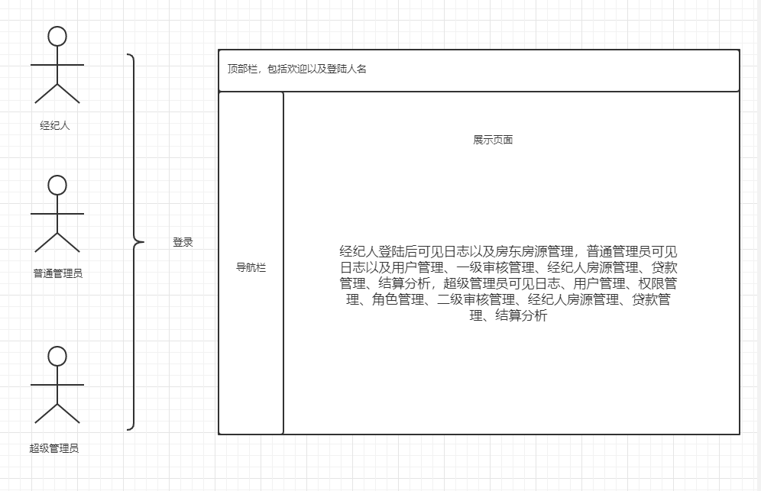

### 3.3.2用户管理模块

a.引言

编号s02

1)名称：用户管理

功能描述：进行管理用户的账户，用户拥有角色的时候不能删除

2)名称：角色管理

功能描述：进行管理用户账户的角色角色拥有权限的时候不能 删除

3)名称：权限管理

功能描述：进行管理用户账户的权限权限仅能添加下级账户， 不能添加平级和上级用户权限拥有地址的时候不能删除

b.功能分析

1)用户管理（s02-01）

约束：仅对普通管理员和超级管理员可见

用户信息的浏览和管理

包括能够显示用户的信息，账户、姓名、联系方式、级别

普通管理员能够管理前台用户和经纪人的账户，超级管理员能 够额外管理管理员的用户，注意！！！用户拥有角色的时候不 能被删除

2)角色管理（s02-02）

约束：仅对超级管理员可见

角色信息的浏览和管理

包括能够显示角色的信息。

超级管理员能够在这里给下级分布角色，注意！！！当角色拥 有权限的时候是不能被删除的

3)权限管理（s02-03）

约束：仅对超级管理员可见

权限信息的浏览和管理

包括能够显示权限的信息和级别。超级管理员能够在这里分布 权限，注意！！！当权限拥有地址的时候不能删除！！！权限 仅能添加下级用户！！！不能添加平级以及上级用户！！！

用例图：

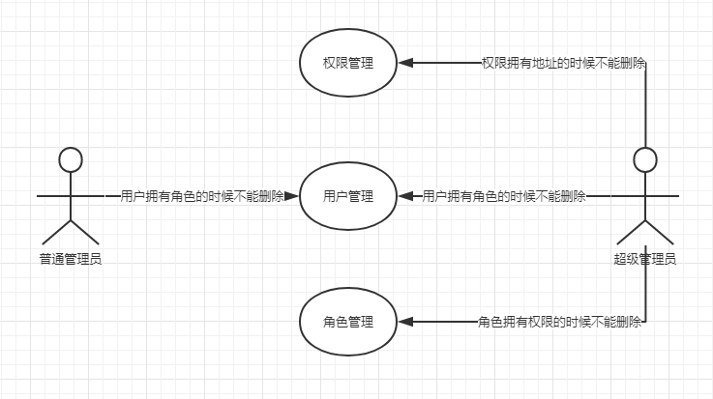

### 3.3.4审核模块

a.引言

编号s03

1)名称：一级审核

功能描述：

管理员能够在得到房屋租赁信息和贷款审核信息的时候进行审 核，能够给与通过和驳回，而驳回的时候需要给与理由，该信 息将反显给二级审核

2)名称：二级审核

功能描述：

在管理员一级审核驳回后，审核信息会发放到超级管理员手 中，超级管理员同样具有通过和驳回的功能，驳回需要给予理 由，该信息将反显在前台个人信息中心

3)一级审核（s03-01）

约束：仅普通管理员可见

进行对于房屋租赁和贷款的申请进行一级审核和浏览

包括能够查看到申请人的个人信息以及申请的事物信息

管理员能够在得到房屋租赁信息和贷款审核信息的时候进行审 核，能够给与通过和驳回，而驳回的时候需要给与理由，该信 息将反显给二级审核

4)二级审核（s03-02）

约束：仅超级管理员可见

进行对于房屋租赁和贷款的申请进行二级审核和浏览

包括能够看到被一级审核驳回的申请的申请人的个人信息一级 申请的事物信息以及一级平台驳回理由

在管理员一级审核驳回后，审核信息会发放到超级管理员手 中，超级管理员同样具有通过和驳回的功能，驳回需要给予理 由，该信息将反显在前台个人信息中心

用例图：

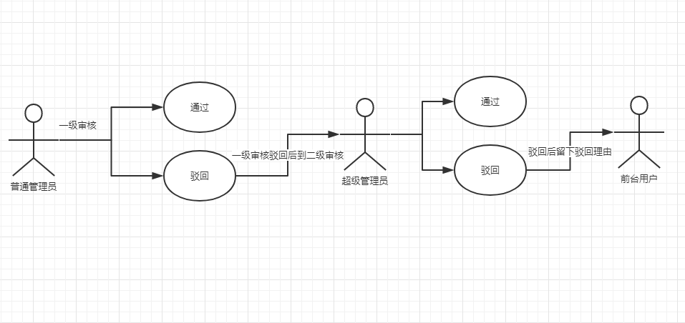

### 3.3.5房源管理

a.引言

编号s04

1)名称：房东房源管理

功能描述：

显示状态(出租成功(出租的年限和到期的时间，所有即将到期 的房源需要处于紧急状态(提醒租户是否续租会列举出各种房 源-->显示房源的状态(删除，未出租，已出租，下架，到期未 续租...)

2)名称：经纪人房源管理

功能描述：

对经纪人分发提成

b.功能分析

1)房东房源管理（s04-01）

约束：仅经纪人可见

进行对于房东信息的浏览和管理包括能够看到房东的姓名、联 系方式、地址等进行对于房东的房源浏览和管理包括能够查看 到各位房东的名下的房源的信息，包括地址、照片、户型、房 源状态等信息能够对于房源进行一些操作管理，包括冻结房 源、下架、删除等操作

2)经纪人房源管理

约束：仅普通管理员和超级管理员可见

进行对经纪人分发提成，查看经纪人业绩包括能够看到经纪人的最 近的业绩和个人信息

计算经纪人应得的提成

用例图：

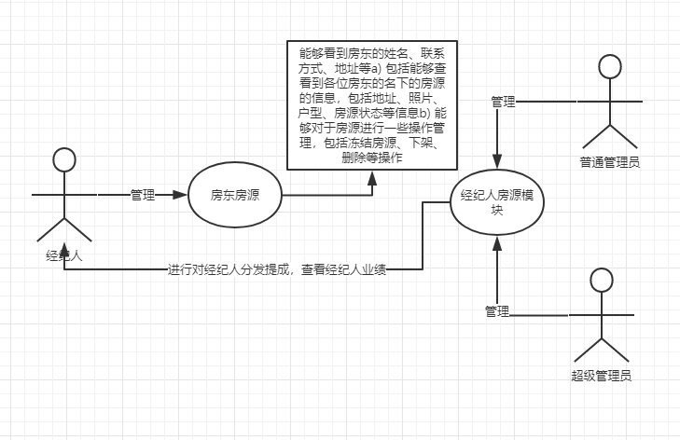

### 3.3.6贷款管理模块

a.引言

编号s05

名称：贷款管理

功能描述：对用贷款的管理

约束：仅用于普通管理员和超级管理员

展示所有的贷款信息类似订单一样可以查看（订单包括订单号，贷 款人信息，贷款状态，还款日期，提醒还款）贷款前会说明利息， 当客户提前贷款会计算出所对应的利息进行扣款。

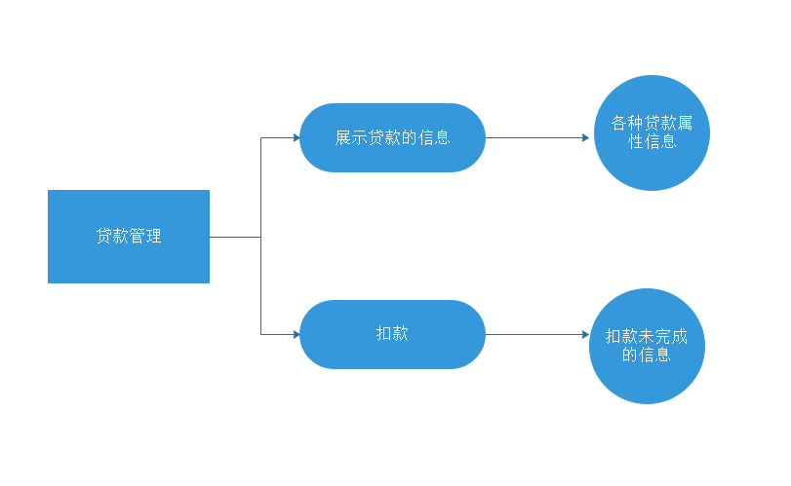

### 3.3.7结算分析模块

a.引言

编号s06

名称：结算分析

功能描述：

对房源是否出租进行饼状图展示，柱状图按照月份展示每个月 的盈利贷款-->支出和收入(利息)

约束：仅对于普通管理员和超级管理员

管理员可以直观的通过图示来查看，房源、盈利、贷款的信 息。房源：房源的的出租状态（出租成功和不成功）

盈利：每个月对租房和贷款的抽成所获得的利润(可以变化(季 度，年)，2018-2019)

贷款：贷款的支出和收入以及利息。

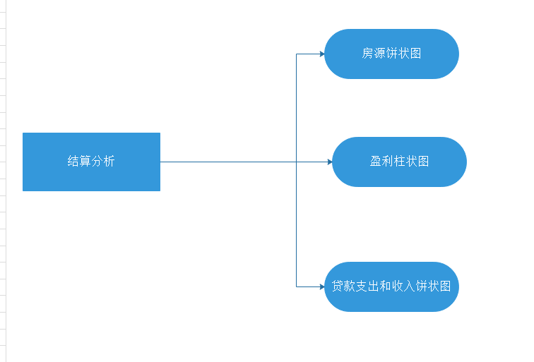

### 3.3.8日志菜单模块

a.引言

编号s07

名称：日志菜单

功能描述：对用户的所做出的操作进行记录

约束：所有用户

对用户的登录登出，对数据所做出的增删改查等操作进行实时 记录，日志只允许看不允许删除，如果日志为紧急日志需要标 红，发现异地登录需要锁住帐号。

